МИНИСТЕРСТВО НАУКИ И ВЫСШЕГО ОБРАЗОВАНИЯ РОССИЙСКОЙ ФЕДЕРАЦИИ
ФЕДЕРАЛЬНОЕ ГОСУДАРСТВЕННОЕ АВТОНОМНОЕ ОБРАЗОВАТЕЛЬНОЕ УЧРЕЖДЕНИЕ ВЫСШЕГО ОБРАЗОВАНИЯ
«Национальный исследовательский ядерный университет «МИФИ»
(НИЯУ МИФИ)
Институт Финансовых Технологий и Экономической Безопасности
Кафедра Финансового Мониторинга

Лабораторная работа
По курсу «Математические методы в задачах финансового мониторинга»
На тему «Кластеризация регионов России по социально-экономическим показателям с помощью нейронной сети Кохонена»

Работу выполнил студент группы С18-712: Степаненкова М.А.
Проверила: Домашова Д.В.

Москва, 2022

1. Постановка задачи

- Выбрать предмет исследования, а также набор показателей, характеризующих данное явление или процесс.
- Провести классификацию муниципальных образований c помощью метода кластерного анализа нейронных сетей.
- Сравнить классификации, полученные с помощью агломеративных кластер-процедур и метода К-средних, обосновать выбор окончательного варианта классификации;
- Дать экономическую интерпретацию результатов классификации.
Исходные данные:
- X₁ - валовой региональный продукт (млн руб. на 1 000 человек населения)
- X₂ - инвестиции в основной капитал (в фактически действовавших ценах; млн руб. на 1 000 человек населения)
- X₃ – количество крупных и средних организаций агропромышленного комплекса (на начало года на 1 000 человек населения)
- X₄ - уровень занятости для людей в возрасте 15 лет и старше (процентов)
- X₅ - коэффициенты миграционного прироста на 10 000 человек населения
- X₆ – количество тяжких и особо тяжких преступлений (на 1 000 человек населения)
- X₇ - количество преступлений, связанных с незаконным оборотом наркотиков (на 1 000 человек населения)
- X₈ - общие коэффициенты смертности (число умерших на 1000 человек населения)
- X₉ - число зарегистрированных заболеваний у пациентов с диагнозом, установленным впервые в жизни (на 1 000 человек населения)
- X₁₀ - численность врачей всех специальностей, всего, тыс. человек (на конец года, на 1 000 человек населения)
- X₁₁ - численность пенсионеров, тыс. человек (на 1 000 человек населения)

Исходные данные для анализа представлены в виде матрицы . Фрагмент таблицы с исходными данными в пакете MS Excel представлен на рисунке 1.
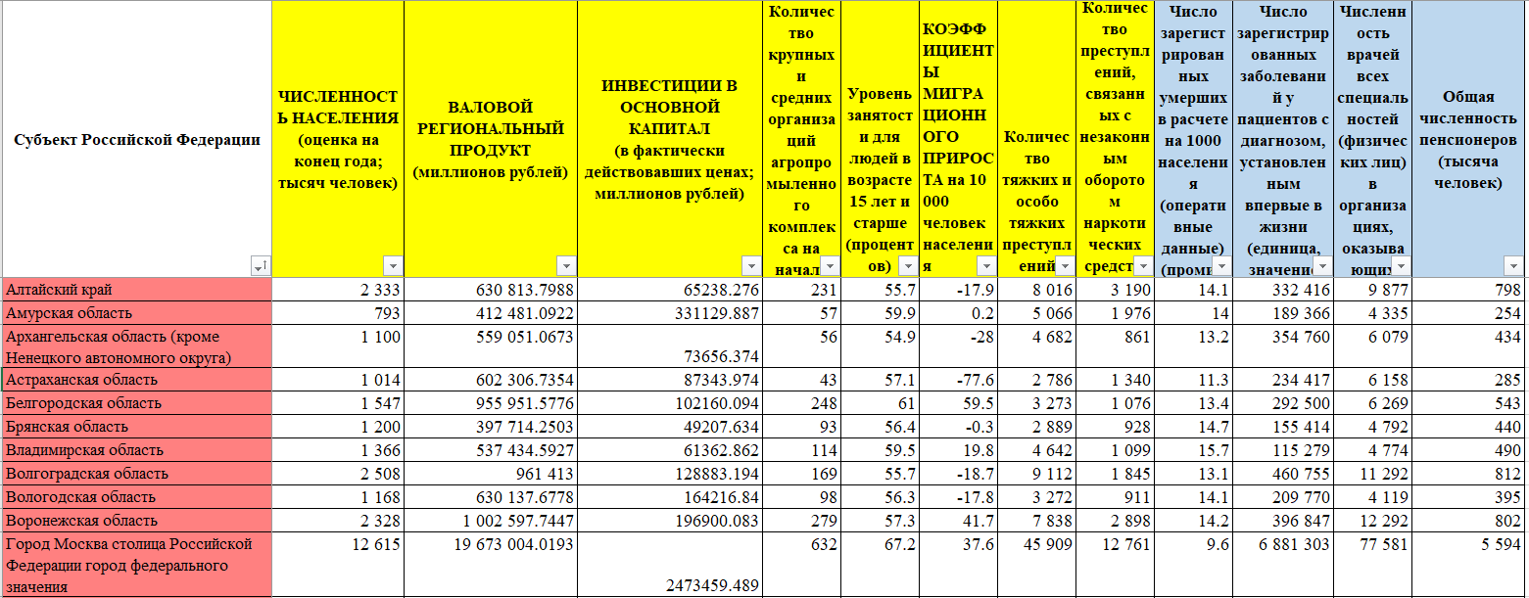
Рисунок 1 - Исходные данные для анализа

Приведем исходные переменные к стандартизованному виду путем центрирования и нормирования данных. Результаты преобразования данных представлены на рисунке 2.
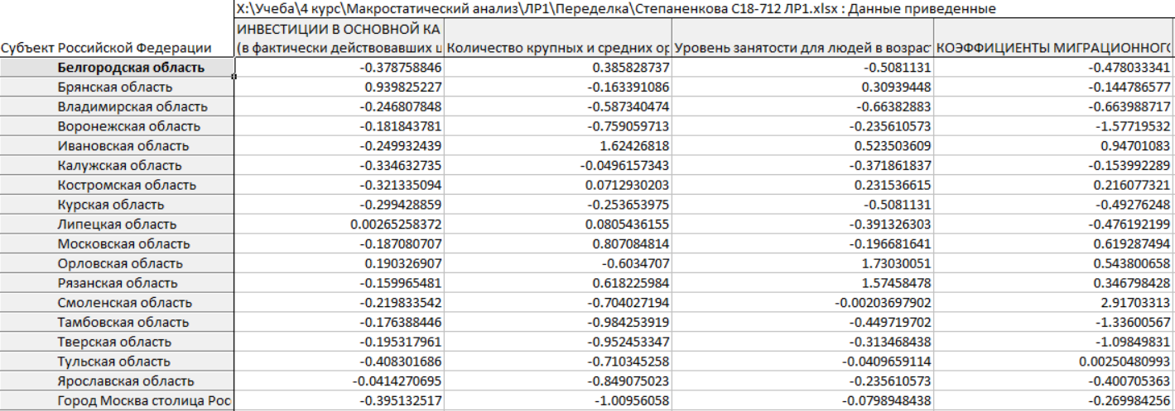

Рисунок 2 - Центрировано-нормированные значения признаков

Задаем количество нейронов и их структуру, для начала выбираем 4х2.
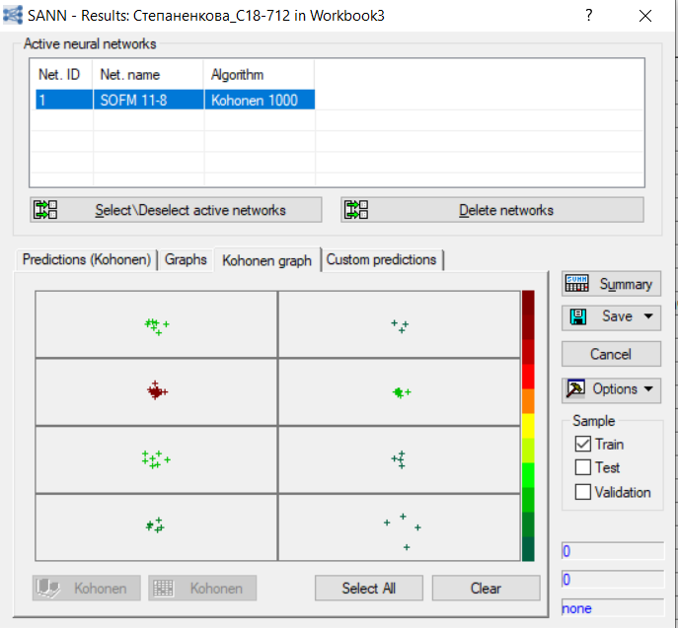
Рисунок 3 – Результат разбиения

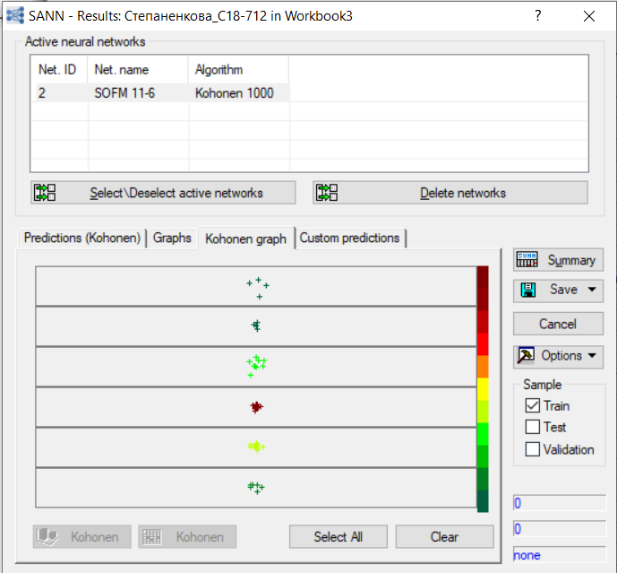

Рисунок 4 – Результат разбиения на 6 кластеров

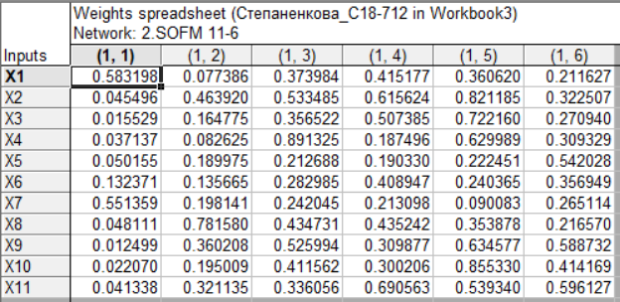

Рисунок 5 – Матрица весов №1

Далее настраиваем параметры так, чтобы каждый нейрон влиял только на одного соседа. Получаем следующую матрицу весов.
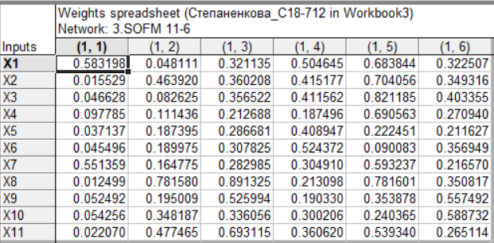

Рисунок 6 – Матрица весов №2

Веса изменились. Увеличим количество серий (Training cycles) до 2000. Получим следующую матрицу весов.

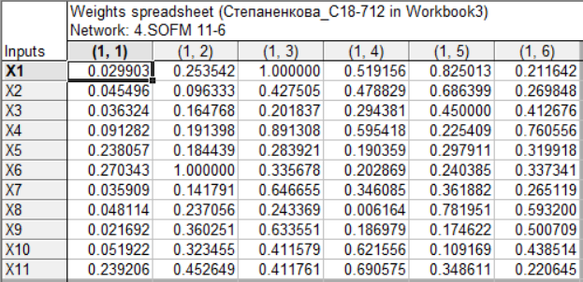

Рисунок 7 – Матрица весов №3

Веса изменились. Увеличим количество серий (Training cycles) до 3000. Получим следующую матрицу весов.
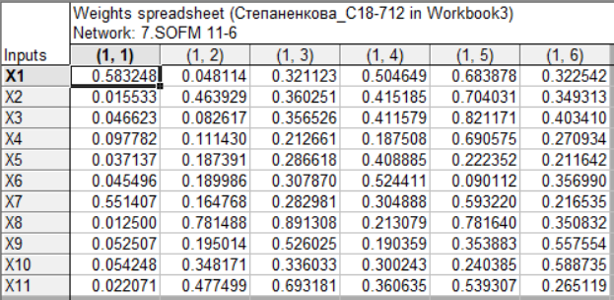
Рисунок 8 – Матрица весов №4

Веса стабилизировались (матрица №1 примерно равна матрице №4). Можно переходить к интерпретации результатов.

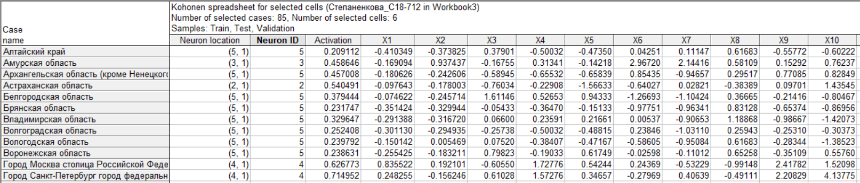

Рисунок 9 – Результаты
Таблица 1 – Результаты кластеризации
Номер кластера | Количество объектов в кластере | Типичные представители
1 | 4 | Ненецкий автономный округ (Архангельская область)  Ханты-Мансийский автономный округ - Югра (Тюменская область)  Чукотский автономный округ
2 | 12 | Кабардино-Балкарская Республика, Республика Алтай, Карачаево-Черкесская Республика
3 | 12 | Удмуртская Республика, Челябинская область, Приморский край
4 | 13 | Хабаровский край, Нижегородская область,  Красноярский край
5 | 40 | Ярославская область, Алтайский край, Кировская область
6 | 4 | Город федерального значения Севастополь, Ленинградская область, Московская область

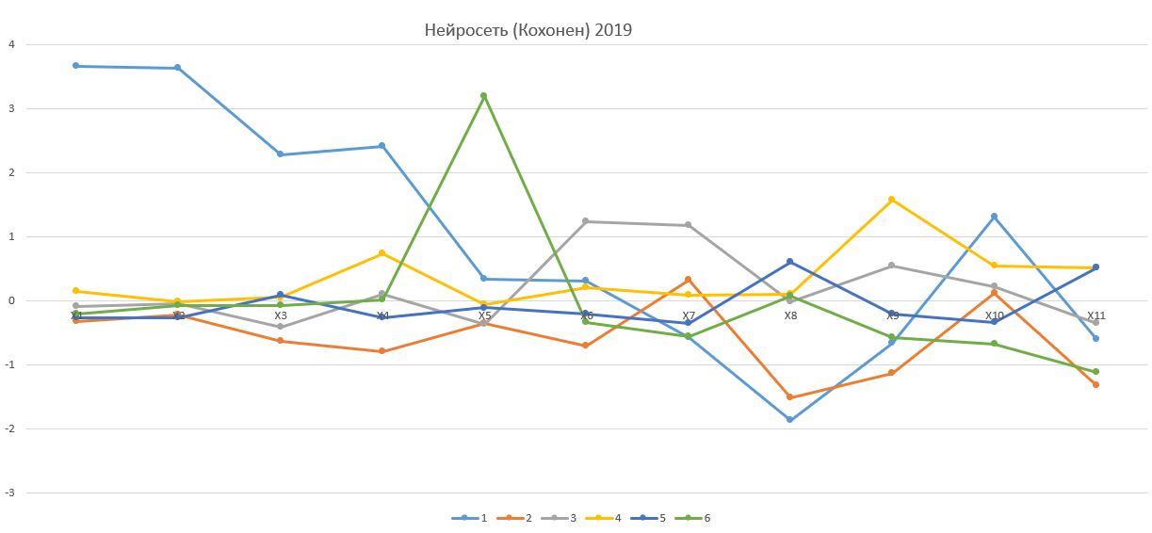

Рисунок 10 – График средних значений признаков (нейронная сеть)

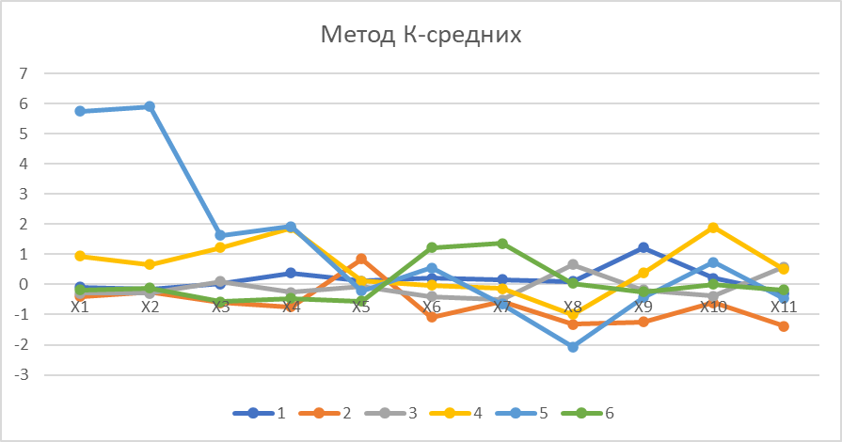

Рисунок 11 – График средних значений признаков для метода К-средних

Таблица 2. Функционалы качества разбиения

 | Уорд | k-средних | срвзв | полных связей | Кохонен 2019 | Кохонен 2020
1 | 79.53669864 | 63.51001575 | 0 | 0 | 92.89317121 | 67.96239477
2 | 36.96560307 | 81.21548597 | 5.785429 | 5.391931 | 109.9909189 | 136.0536403
3 | 81.61233234 | 82.44772011 | 5.391931 | 15.34902 | 57.96172596 | 73.83918238
4 | 68.22125884 | 100.3682686 | 5.655934 | 303.5729 | 69.94596628 | 79.45600268
5 | 108.8014015 | 15.34901912 | 475.6717 | 93.7934 | 124.3030573 | 197.0492563
6 | 67.96239477 | 95.92744436 | 15.34902 | 58.24342 | 13.58865365 | 0
Суммы | 443.0996892 | 438.8179539 | 507.854 | 476.3506 | 468.6834933 | 554.3604765

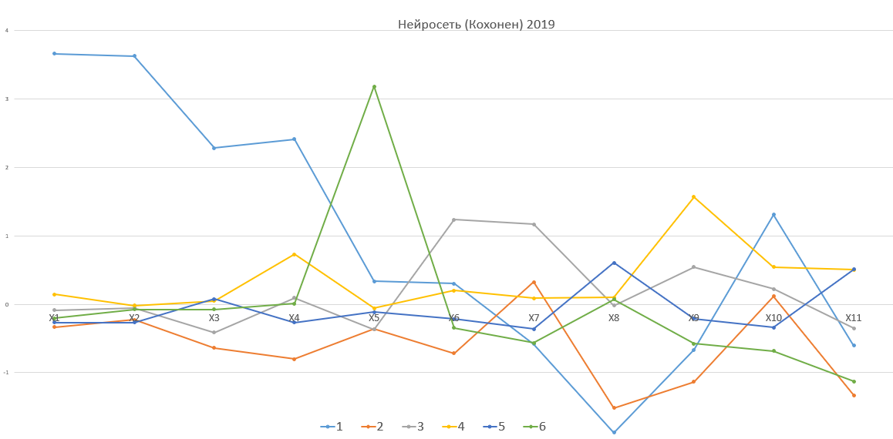
Рисунок 12 – График срелних значений признаков для кластеризации методом нейронной сети Кохонена (данные за 2019 год)
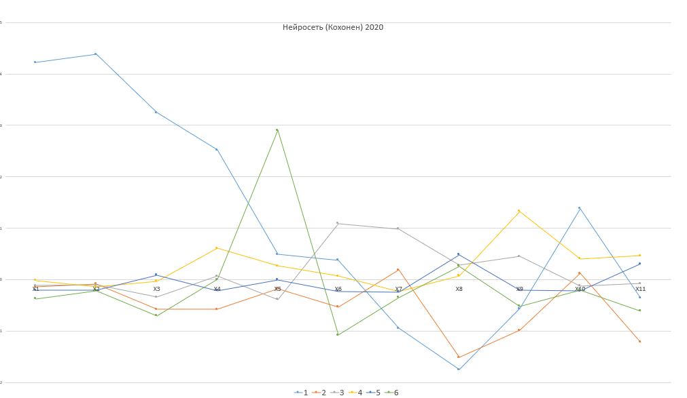
Рисунок 13 – График срелних значений признаков для кластеризации методом нейронной сети Кохонена (данные за 2020 год)
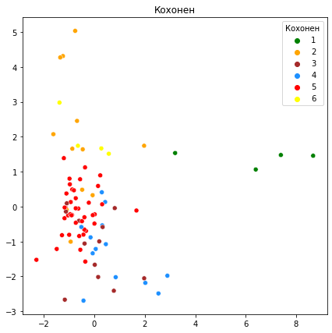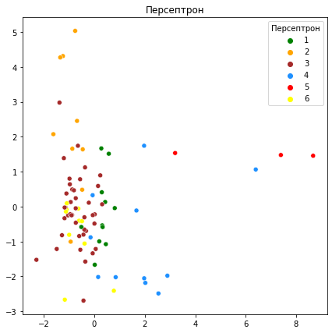
Рисунок 14 – Визуализация в главных компонентах

Экономическая интерпретация (2019):

- Первый класс состоит из 4 субъектов РФ. В него вошли Чукотский, Ненецкий, Ямало-Ненецкий АО, Ханты-Мансийский округ-Югра. Этот класс характеризуется максимальным значением уровня занятости (Х4) и численности врачей всех специальностей (Х10). Количество крупных и средних организаций агропромышленного комплекса (Х3) максимальны. Эти регионы имеют и самые высокие показатели по уровню заработной платы, прожиточному минимуму. Значение общего коэффициента смертности (Х8) минимально. Эти регионы реализуют наиболее крупные инвестиционные проекты, являются центрами газо- и нефтедобычи, а также наиболее экологически и социально благополучными субъектами РФ. Низкие показатели смертности в этих округах обеспечивают принятые на региональном уровне программы по модернизации здравоохранения. Можно считать, что эти субъекты относятся к наиболее социально-экономически развитым.
- Второй класс состоит из 12 субъектов РФ. В него вошли в основном южные регионы страны. Типичными представителями являются Кабардино-Балкарская Республика и Карачаево-Черкесская Республика. Класс характеризуется минимальными значениями уровня занятости (Х4), близким к минимальному значения общего коэффициента смертности (Х8), числа зарегистрированных заболеваний у пациентов с диагнозом, установленным впервые в жизни (Х9), численности пенсионеров (Х11). Так, если в среднем по РФ число умерших на 1000 человек населения составило 12,3, то в Кабардино-Балкарской Республике – 8,3, Карачаево-Черкесской Республике – 9,1, Чеченской Республике – 4,3. Данные регионы сосредоточены на юге страны, где условия способствуют низкой заболеваемости, увеличению продолжительности жизни, что в свою очередь положительно влияет на уровень смертности населения.
- Третий класс состоит из 12 субъектов РФ. В его состав в основном входят субъекты Дальневосточного и Сибирского Федерального округа. Типичными представителями данного класса являются Удмуртская республика, Челябинская область, Республика Хакасия. В данном классе значение общего коэффициента смертности (Х8) стремится к максимальному, а значения признаков количество тяжких и особо тяжких преступлений (Х6) и количество преступлений, связанных с незаконным оборотом наркотиков (Х7) являются максимальными. Класс характеризуется близким к минимальным значениям валового регионального продукта (Х1), инвестиций в основной капитал (Х2), уровня занятости (Х4). Инвестиции в основной капитал включают в себя затраты на новое строительство, реконструкцию и техническое перевооружение действующих предприятий. В данном классе значение этого признака минимально, что объясняет высокий уровень безработицы, которая, в свою очередь, является условием возникновения преступности. Так, удельный вес преступников-безработных от общего количества граждан, совершивших уголовно наказуемые деяния в России в 2018 году, составляет 65,1 %.
- Четвертый класс состоит из 13 субъектов РФ. Типичными представителями являются Хабаровский край, Нижегородская область, Красноярский край. Данный класс характеризуется максимальным значением числа зарегистрированных заболеваний у пациентов с диагнозом, установленным впервые в жизни (Х9), численности пенсионеров (Х11). Это может являться как следствием неблагоприятной экологической обстановки, обусловленной наличием в регионах большого числа промышленных предприятий с низким уровнем экологической безопасности, так и развитой медициной, позволяющей эффективно диагностировать заболевания. При этом значения валового регионального продукта (Х1) и инвестиций в основной капитал (Х2) стремятся к минимальным. Остальные средние значения признаков у объектов класса принимают промежуточные значения.
- Пятый класс состоит из 40 регионов РФ. В него вошли в основном субъекты европейской части РФ, а также некоторые субъекты центральной России. Типичными представителями являются Ярославская и Кировская области, Алтайский край. Класс характеризуется близким к минимальным значениям валового регионального продукта (Х1), инвестиций в основной капитал (Х2), количества преступлений, связанных с незаконным оборотом наркотиков (Х7).
При этом значение общего коэффициента смертности (Х8) максимально, а численности пенсионеров (Х11) близко к максимальному. Остальные средние значения признаков у объектов кластера принимают промежуточные (средние) значения. Этот кластер является одним из самых многочисленных в разбиении, что может объяснять данный факт.
- Шестой класс состоит из 4 субъектов РФ: Московская, Ленинградская области, Севастополь и Республика Адыгея. Данный класс характеризуется максимальным значением коэффициента миграционного прироста (Х5) и близким к минимальному значению численности пенсионеров. Московская и Ленинградская области являются самыми социально-экономически развитыми, из-за чего происходит приток молодежи в данные регионы, что уменьшает долю пожилых людей.
Таким образом, можно сделать вывод, что экономически сильные регионы сталкиваются с большим числом экологических проблем и социальным неравенством, инфраструктурными ограничениями. А слабые, напротив, могут компенсировать неразвитость экономики хорошей экологией и более высоким уровнем социальной справедливости. Поэтому экономически успешные промышленные регионы, как, например, Красноярский и Хабаровский край, входят в четвертую группу регионов из-за слишком большого неравенства в доходах и неблагополучных показателей уровня жизни населения.

